RAPORT DE PROIECT - LABORATOR 2 SGBD

- Descrierea Problemei
Obiectivul acestui proiect este înțelegerea practică a tranzacțiilor și a nivelurilor de izolare în bazele de date relaționale. Prin implementarea unei aplicații desktop care rulează tranzacții concurente, am demonstrat următoarele fenomene:
- Dirty Read – citirea unor date necomise.
- Non-repeatable Read – două citiri succesive ale aceleiași înregistrări care returnează valori diferite.
- Phantom Read – o interogare executată de două ori returnează număr diferit de rânduri.
- Lost Update – două tranzacții suprascriu una modificarea celeilalte.
- Deadlock – două tranzacții se blochează reciproc.

De asemenea, am realizat un test de performanță pentru inserarea în masă (batch) a 5000 de înregistrări, comparând trei abordări diferite de gestionare a tranzacțiilor.

2. Arhitectura Aplicației și Decizii de Design

- Accesul la Date: Am utilizat biblioteca Microsoft.Data.SqlClient pentru conectarea la SQL Server. Toate interogările sunt scrise manual, fără ORM.

- Concurrență și sincronizare: Pentru a simula utilizatori concurenți, fiecare demonstrație rulează două tranzacții în fire de execuție separate (Task.Run). Timpii de așteptare (Task.Delay) sunt introduși pentru a controla ordinea operațiilor și a face problemele vizibile.

- Logging: Pașii fiecărei tranzacții sunt afișați în timp real într-un RichTextBox, folosind Invoke pentru a actualiza interfața din firele secundare.

- Niveluri de izolare: Am folosit toate nivelurile disponibile în SQL Server:
    - ReadUncommitted – pentru a permite dirty read.
    - ReadCommitted – nivelul implicit, utilizat în demonstrațiile problemelor (dirty read prevenit, non-repeatable read apărut, lost update apărut).
    - RepeatableRead – pentru a preveni non-repeatable read și pentru a arăta phantom read (împreună cu problema).
    - Serializable – pentru a preveni phantom read.
3. Implementarea Demonstrațiilor

3.1 Dirty Read
- Problemă: Tranzacția A actualizează salariul, dar nu face commit. Tranzacția B citește cu ReadUncommitted și vede valoarea necomisă. După rollback-ul lui A, B a citit date „dirty”.
- Soluție: Tranzacția B folosește ReadCommitted, astfel încât nu poate vedea datele necomise.
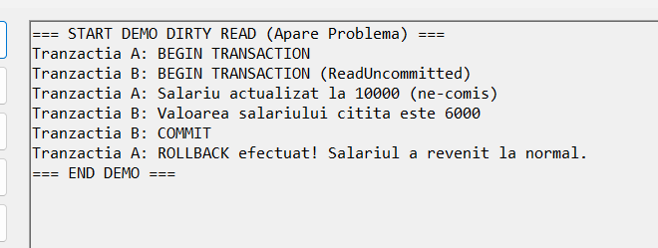

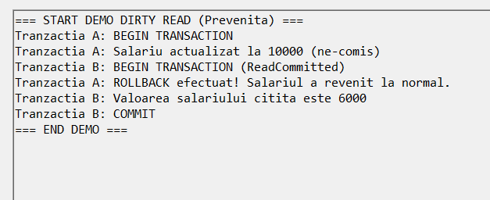
3.2 Non-repeatable Read
- Problemă: Tranzacția A citește salariul de două ori cu ReadCommitted. Între citiri, Tranzacția B modifică salariul și face commit. Cele două citiri diferă.
- Soluție: Tranzacția A folosește RepeatableRead, care blochează rândul citit și nu permite modificări până la final.
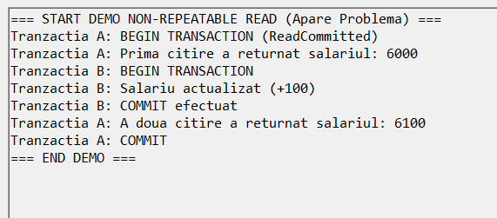

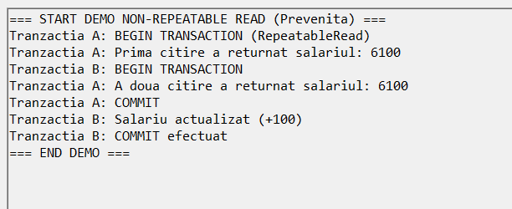
3.3 Phantom Read
- Problemă: Tranzacția A numără angajații cu functie = 'TestPhantom' de două ori cu RepeatableRead. Între numărări, Tranzacția B inserează un nou angajat care îndeplinește condiția. Numărul crește – phantom read.
- Soluție: Tranzacția A folosește Serializable, care blochează întregul interval, prevenind inserarea.
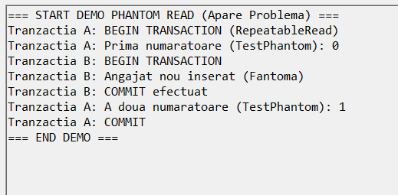

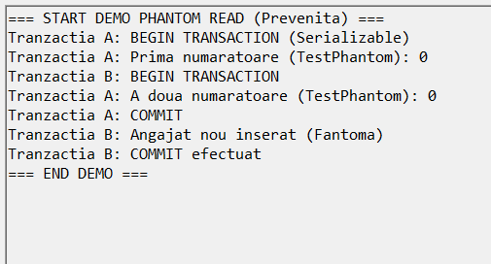
3.4 Lost Update
- Problemă: Două tranzacții citesc același salariu (5000). Tranzacția A calculează +1000 → 6000, Tranzacția B calculează +500 → 5500. Ambele actualizează cu ReadCommitted, fără verificare. Ultima actualizare (A) suprascrie prima – pierderea actualizării lui B.
- Soluție: Abordare optimistă – la actualizare se verifică dacă valoarea citită nu s-a schimbat (WHERE salar = @oldSalary). Astfel, una dintre tranzacții eșuează, iar cealaltă reușește. Pierderea este evitată.
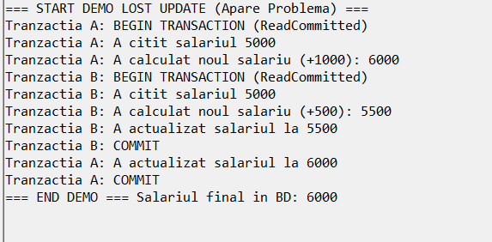

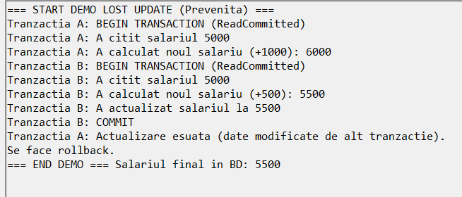
3.5 Deadlock
- Problemă: Tranzacția A blochează rândul 1, Tranzacția B blochează rândul 2. A încearcă să blocheze rândul 2, B încearcă să blocheze rândul 1 – deadlock. SQL Server detectează și alege o victimă.
- Soluție: Se impune aceeași ordine de acces în ambele tranzacții (prin parametrul solved), eliminând deadlock-ul.
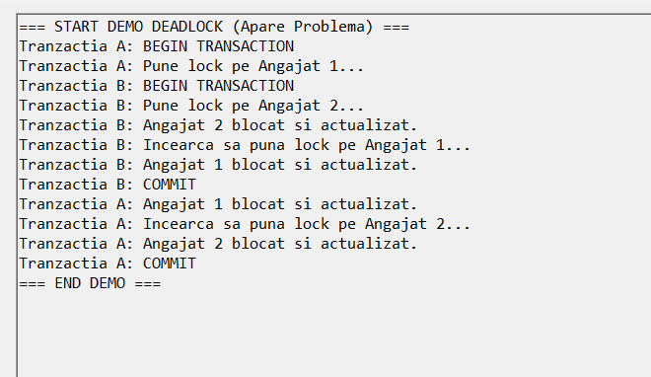
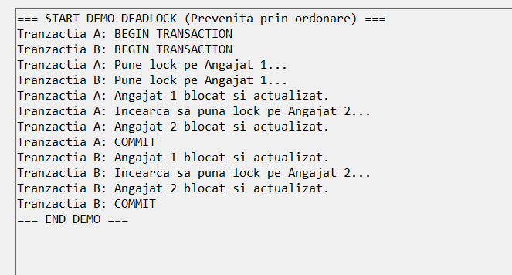

4. Testul de Performanță pentru Inserare în Batch
Am inserat 5000 de înregistrări în tabela Angajati folosind trei abordări, fiecare rulată de 3 ori. Rezultatele sunt mediate.
